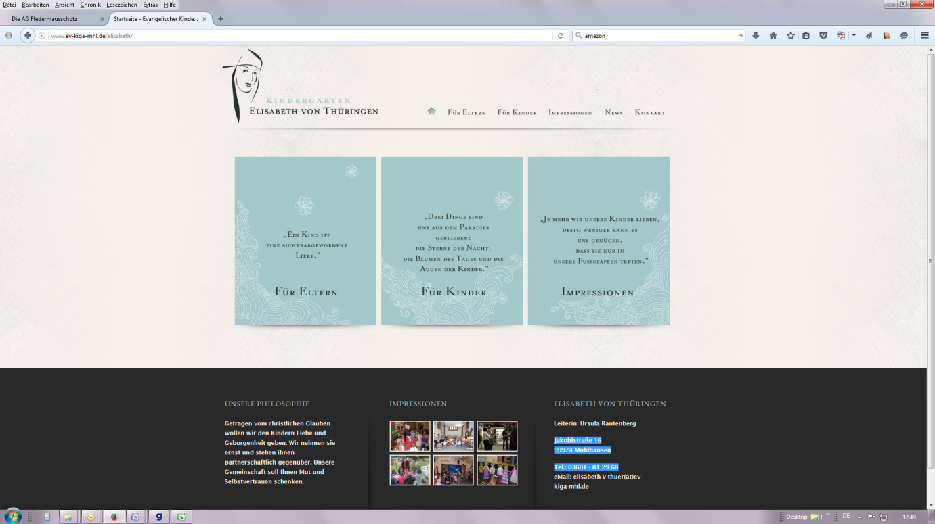

**„„Kindergarten Kopfüber“ - Fledermäusen auf der Spur**

**Ein Umweltbildungsprojekt im Kindergarten Elisabeth von Thüringen/Mühlhausen**

Uns ist es ein Anliegen, bereits die Kleinsten für den Schutz der Schöpfung zu sensibilisieren. Daher boten wir den Kindern eine einmalige Gelegenheit, mehr zur Lebensweise und den Gewohnheiten von selten zu beobachtenden Tieren zu erfahren.

Hierzu haben wir uns über mehrere Wochen regelmäßig mit der „Fledermaus“ beschäftigt. Unsere Kinder haben dabei viel erfahren, u.a. Was sie fressen? Wie sie jagen? Wo sie schlafen? Wie sie ihre Jungen tragen? und Warum Fledermäuse nützliche Tiere sind? Ein Fledermausforscher war vor Ort, der untersucht hat, welche Tiere bei uns im Hof-Garten in der Nacht fliegen oder in der Nähe wohnen. Zusätzlich erzählte er uns mehr über die Lebensweise und erklärte, wie wir selbst etwas beitragen können, um ein Quartier für die Tiere bei uns im Kindergarten zu schaffen. Das nahmen wir zum Anlass und bauten mit Unterstützung eines Tischlers einen Unterschlupf für die Tiere.

**Zielsetzung des Projektes**

* Spielerisches Kennen lernen der heimischen Fledermausarten
* Lebensgewohnheiten und mögliche Wohnstätten kennen lernen
* Fledermaus-Tag (Fledermausforscher zu Besuch)
* Naturschutzinteresse wecken (Bau eines Nistkastens)

**Module[1]**:

* Modul 1: Fledermauserfassung: „Batcorder“ (Audio-Aufnahme von Fledermausrufen, > 3 Nächte: Auswertung durch Fledermausforscher)
* Modul 2: Einführung ins Thema (1 h) - Erzieher (Was sind Fledermäuse?)
* Modul 3: Fledermaus-Tag (max. 1,5 h pro Gruppe) - Erlebnis-Vortrag/Spiele
* Modul 4 Fledermausforscher malen/basteln/singen (1 h, auf verschiedene Wochen verteilt)
* Modul 5 Fledermausnistkasten bauen (1 h, Unterstützung Handwerker)

**Kontakt:**

Ursula Rautenberg  
Kindergarten Elisabeth von Thüringen (http://www.ev-kiga-mhl.de/)  
Jakobistraße 16

99974 Mühlhausen

elisabeth-v-thuer(at)ev-kiga-mhl.de

**Fachliche Unterstützung:**

Alexander Claußen, Christiane Balkau & Dr. Sven Pompe  
Interessengemeinschaft Vogel- und Fledermausschutz und Forschung Eisenach e.V.

Waldhausstraße 8

99817 Eisenach

1. Wir wollen zum Nachahmen anregen. Falls Sie Material oder Baupläne benötigen, welches wir verwendet haben, wenden sie sich an uns: elisabeth-v-thuer(at)ev-kiga-mhl.de